Java基础[7]：数组之如何使用二维数组
之前我们已经学习了一维数组的使用。这里提到的是二维数组。因为数组只能保存一行数据。在平时生活中，比如坐标等等，我们需要表示用二维的数组来表示。通过行号和列号来定位数据。下面，让我们开始学习吧
工具/原料
二维数组的声明及内存分配
二维数组，也可以理解为用一维数组保存的元素为一维数组。对于三维数组，等等，都可以这样划分。不过我们在编程中使用三维以上的数组比较少。因为那样使用起来非常不方便。下面我们来学习二维数组的声明。其声明同一位数组一样，可以先声明再分配内存，也可以声明时分配内存

第一种，先声明再分配内存的方式
数组声明： 数据类型 数组名[][];
内存分配： 数组名 = new 数据类型[行的个数][列的个数];
举例： 假如我们需要统计一个象棋上放的是黑棋还是白棋。这时，我们可以建立一个坐标，即以象棋盘的两边建立坐标轴。这时，我们可以这样定义这个二维数组：声明数组： int Chess[][];
内存分配 Chess= new int[64][64];
第二种，即声明时即分配内存的方式。
使用格式是： 数据类型 数组名[][] =new 数据类型 [行的个数][列的个数];
使用上个步骤中的例子，我们可以将数组的声明和分配内存写成以下方式：
声明即分配内存：int Chess[][] = new int[64][64];

二维数组的赋值
二维数组的赋值，同一维数组类似。只是在{}中的每个元素又是每个一维数组。如下格式：
数据类型 数据名[][]={
{值1，值2，值3，值4 }， //第一行数据
{值5，值6，值7，值8}， //第二行数据
...
}
二维数组中，可以有列数不相等的数组。即每一行的列数不同时。我们需要对每一行进行赋值。

对于这两种二维数组。我们分别来进行分别举例进行赋值。第一种是：列数相同的数组
其赋值格式如下：

String ClassRoom[][]={
{"小王"，"小李"，"小张"}，
{"小红"，"小明"，"小花"}，
...
}
即第一行的人数和第二行的人数相同。

第二种：即列数不相等的数组的赋值格式如下：

String ClassRoom[][]={
{"小王"，"小李"，"小张"}，
{"小红"，"小明"，"小花"}，
{"小雨"，"小风"，"小平"，"小雷"}，
{"小单"}
}
看上述例子。对于不同的行，其相应的列数是不同的。

二维数组元素的输入输出

二维数组元元素的访问及输出同一维数组一样，只是多了一个下标而已。在循环输出时，需要里面再内嵌一个循环，即双重循环来输出二维数组中的每一个元素。下面，我们来展示一个例子，把上面学过的知识来一块使用。这里使用列数不相等的二维数组：
例子是输出二维数组中的每一行的数字。
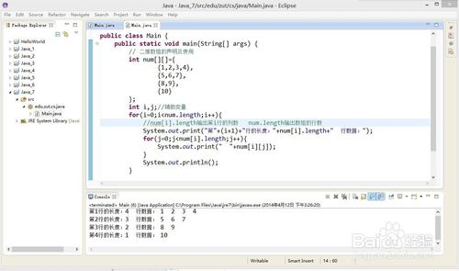
注意事项
二维数组的不要越界访问，防止溢出

